|  |  |
| --- | --- |
| **ỦY BAN NHÂN DÂN QUẬN 8**  **TRƯỜNG TRUNG HỌC CƠ SỞ**  **TÙNG THIỆN VƯƠNG** | **CỘNG HÒA XÃ HỘI CHỦ NGHĨA VIỆT NAM**  **Độc lập - Tự do - Hạnh phúc** |

**NỘI DUNG HỌC TRỰC TUYẾN**

**Tuần 1 (06/9 đến 11/9/2021)**

**Bộ môn: Sinh học 9**

**CHƯƠNG I: CÁC THÍ NGHIỆM CỦA MENDEN**

**BÀI 1: MENDEN VÀ DI TRUYỀN HỌC**

**A. NỘI DUNG TÌM HIỂU BÀI**

**I. Di truyền học:**

Di truyền học nghiên cứu cơ sở vật chất, cơ chế và tính quy luật của di truyền và biến dị.

- Di truyền bọc có một vai trò quan trọng không chỉ về lí thuyết mà còn có giá trị thực tiễn cho khoa học chọn giống và y học, đặc biệt là trong công nghệ Sinh học biện đại.

- Nhờ đề ra phương pháp phân tích các thế hệ lai, Menden đã phát minh ra các định luật di truyền từ thực nghiệm, đặt nền móng cho di truyền hoc.

**Ví dụ:**

Liên hệ với bản thân và xác định xem mình giống và khác bố mẹ ở những điểm nào(ví dụ : hình dạng tai, mắt, mũi, tóc, màu mắt,da,….Đó chính là những đặc điểm ba mẹ truyền lịa cho con cái. Đó được gọi là **di truyền.**

Tuy nhiên, con cái lại không giống hoàn toàn với bố mẹ, và khác với anh chị em cùng bố mẹ (sinh đôi vẫn có đặc điểm khác nhau). Những khác nhau đó gọi là **biến dị**.

**II. Menden người đặt nền móng cho di truyền học:**

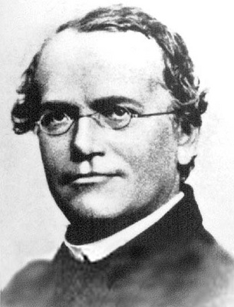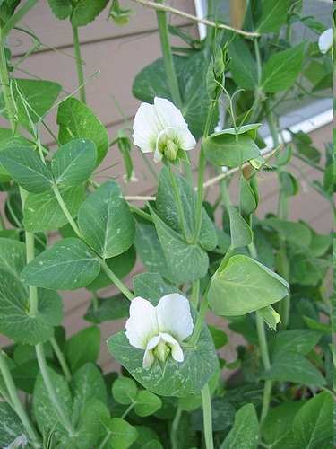

*Hình 1.1: Menden* *Hình: Cây đậu hà lan*

Menđen đã thí nghiệm trên nhiều loại đối tượng nhưng công phu vả hoàn chỉnh nhất là trên đậu Hà Lan (có hoa lưỡng tính, tự thụ phấn khá nghiêm ngặt), ông đã trồng khoảng 37000 cây, tiến hành lai 7 cặp tính trạng thuộc 22 giống đậu trong 8 năm liền, phân tích trên một vạn cây lai và khoảng 300000 hạt. Từ đó, rút ra các quy luật di truyền (năm 1865), đặt nền móng cho Di truyền học.

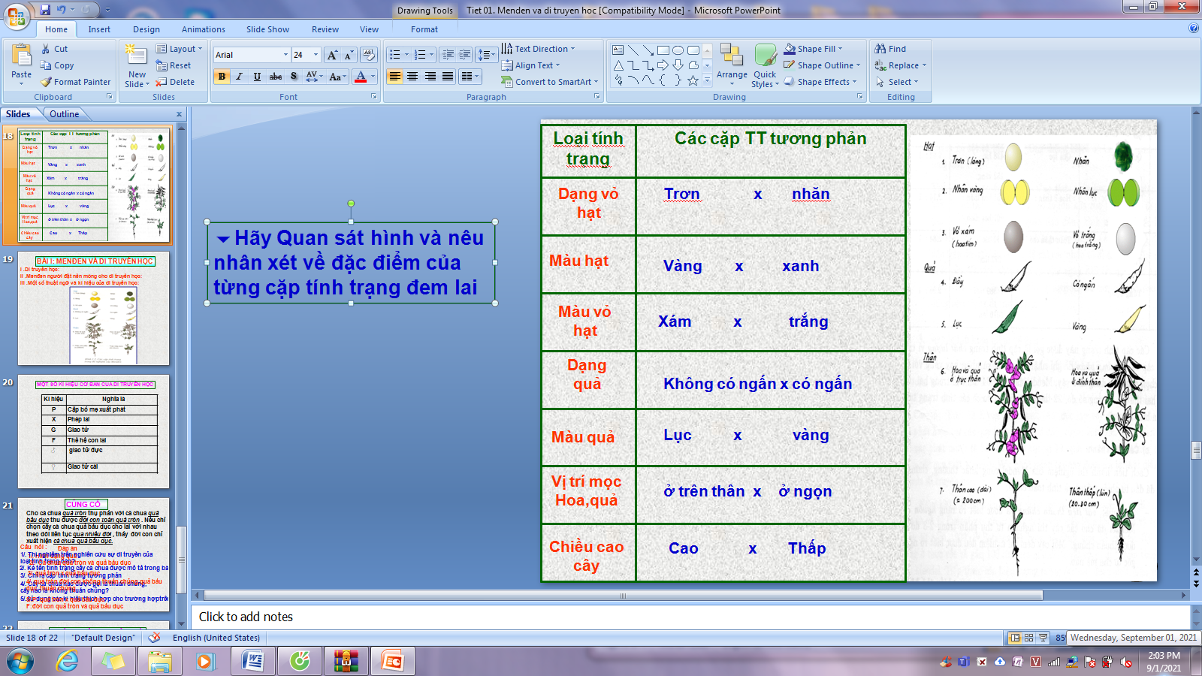

*Hình 1.2 Các cặp tính trạng trong thí nghiện của Menden*

**III. Một số thuật ngữ và kí hiệu cơ bản của Di truyền học**

Một số thuật ngữ:

+ Tính trạng là những đặc điểm về hình thái, cấu tạo, sinh lí của một cơ thể. Ví dụ: cây đậu có các tính trạng : thân cao, quả lục, hạt vàng, chịu hạn tốt

+ Cặp tính trạng tương phản là hai trạng thái biểu hiện trái ngược nhau của cùng loại tính trạng. Ví dụ: hạt trơn và hạt nhăn, thân cao và thân thấp.

+ Nhân tố di truyền quy định các tính trạng của sinh vật. Ví dụ: nhân tố di truyền quy định màu sắc hoa hoặc màu sắc hạt đậu.

+ Giống (hay dòng) thuần chủng là giống có đặc tính di truyền đồng nhất, các thế hệ sau giống các thế hệ trước.

Trên thực tế, khi nói giống thuần chủng là nói tới sự thuần chủng về một hoặc một vài tính trạng nào đó đang được nghiên cứu.

Một số kí hiệu:

+ **P** (parentes): cặp bố mẹ xuất phát.

+ **X:** Phép lai được kí hiệu.

+ **G** (gamete): giao tử. Quy ước giao tử đực (hoặc cơ thể đực), giao tử cái (hay cơ thể cái)

+ **F** (filia): thế hệ con. Quy ước F1 là thế hệ thứ nhất, con của cặp P; F2 là thế hệ thứ hai được sinh ra từ F1 do sự tự thụ phấn hoặc giao phấn giữa các F1

**B. CÂU HỎI ÔN TẬP, VẬN DỤNG**

**Câu 1:** Tính trạng là

A. những biểu hiện của kiểu gen thành kiểu hình

B. kiểu hình bên ngoài cơ thể sinh vật.

C. các đặc điểm bên trong cơ thể sinh vật.

D. những đặc điểm về hình thái, cấu tạo, sinh lý của một cơ thể.

**Câu 2:** Tính trạng tương phản là

A. các tính trạng cùng một loại nhưng biểu hiện trái ngược nhau.

B. những tính trạng số lượng và chất lượng.

C. tính trạng do một cặp alen quy định.

D. các tính trạng khác biệt nhau.

**Câu 3:** Đối tượng của di truyền học là gì?

A. Các loài sinh vật.

B. Bản chất và tính qui luật của di truyền và biến dị.

C. Cơ chế và qui luật của di truyền và biến dị.

D. Đậu Hà Lan.

**Câu 4:** Ý nghĩa của di truyền học là

A. cung cấp cơ sở lí thuyết cho khoa học chọn giống.

B. có vai trò quan trọng đối với y học, công nghệ sinh học.

C. cả A và B đều đúng.

D. cung cấp giống cho con người.

**Câu 5:** Đặc điểm nào của cây Đậu Hà Lan tạo điều kiện thuận lợi cho việc nghiên cứu các quy luật di truyền của Men đen?

A. Có hoa lưỡng tính, tự thụ phấn nghiêm ngặt.

B. Sinh sản nhanh và phát triển mạnh.

C. Có hoa lưỡng tính, tự thụ phấn không nghiêm ngặt.

D. Có hoa đơn tính, giao phấn nghiêm ngặt.

**C. NỘI DUNG VIẾT BÀI**

**CHƯƠNG I: CÁC THÍ NGHIỆM CỦA MENDEN**

**BÀI 1: MENDEN VÀ DI TRUYỀN HỌC**

**I. Di truyền học:**

- **Di truyền** là hiện tượng truyền đạt lại các tính trạng của tổ tiên cho các thế hệ con cháu.

- **Biến dị** là hiện tượng con sinh ra khác với bố mẹ và khác nhau.

- Di truyền học có vai trò quan trọng trong chọn giống, trong y học và đặc biệt là công nghệ sinh học hiện đại.

- Menđen - người đầu tiên đặt nền móng cho di truyền học với phương pháp phân tích thế hệ lai.

**II. Menden người đặt nền móng cho di truyền học:**

- Menđen - người đầu tiên đặt nền móng cho di truyền học với **phương pháp phân tích thế hệ lai** có nội dung cơ bản**:**

+ Lai các cặp bố mẹ khác nhau về một hoặc một số cặp tính trang thuần chủng tương phản

**+** Theo dõi sự di truyền riêng rẽ của từng cặp tính trạng đó trên con cháu của từng bố mẹ.

+ Dùng toán thống kê để phân tích số liệu thu được. Từ đó rút ra quy luật di truyền các tính trạng.

**III.Một số thuật ngữ và kí hiệu của di truyền học**

1. Một số thuật ngữ:

+ Tính trạng

+Cặp tính trạng tương phản

+ Nhân tố di truyền

+Giống (dòng) thuần chủng.

2. Một số kí hiệu

P: Cặp bố mẹ xuất phát

x: Kí hiệu phép lai

G: Giao tử

♂ : Đực; ♀: Cái

F: Thế hệ con (F1: con thứ 1 của P; F2 con của F2 tự thụ phấn hoặc giao phấn giữa F1)

-----------------------------------

**Bài 2: LAI MỘT CẶP TÍNH TRẠNG**

1. **NỘI DUNG TÌM HIỂU BÀI**

### ****I. Thí nghiệm của MenĐen****

+ Menden chọn các giống đậu Hà Lan khác nhau về 1 cặp tính trạng.

Các bước thí nghiệm của Menden:

**- Bước 1:** Ở cây chọn làm mẹ (cây hoa đỏ) cắt bỏ nhị từ khi chưa chín

**- Bước 2:** Ở cây chọn làm bố (cây hoa trắng) khi nhị chín lấy hạt phấn rắc lên đầu nhụy của cây làm mẹ (cây hoa đỏ)​ → thu được F1

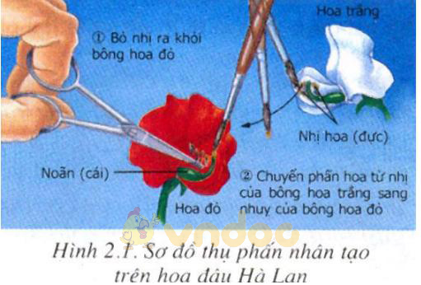

***- Bước 3:*** Cho F1 tự thụ phấn → F2.

+ Kết quả một số thí nghiệm của Menden:

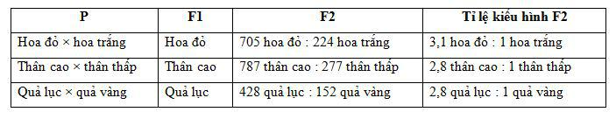

**Bảng 2**

- Menden gọi tính trạng biểu hiện ở F1 là tính trạng trội (hoa đỏ), tính trạng xuất hiện mới ở F2 là tính trạng lặn (hoa trắng).

- Hoa đỏ, hoa trắng là kiểu hình → kiểu hình là tổ hợp toàn bộ các tính trạng của cơ thể.

***Kết luận:***

***- Khi lai hai cơ thể bố mẹ khác nhau về 1 cặp tính trạng thuần chủng tương phản thì F1 đồng tính về tính trạng của bố hoặc mẹ, F2 có sự phân li theo tỉ lệ trung bình 3 trội: 1 lặn.***

**II. MenĐen giải thích kết quả thí nghiệm**

**Quy ước:**

* Gen A hoa đỏ
* Gen a hoa trắng
* Cây đậu hoa đỏ thuần chủng kiểu gen AA Cây đậu hoa trắng thuần chủng kiểu gen aa

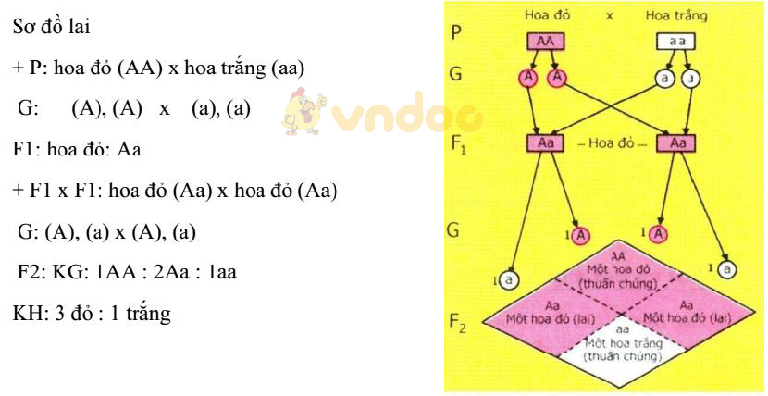

**H2.3. Sơ đồ giải thích kết quả thí nghiệm lai một cặp tính trạng của Menden**

**- Nhận xét:**

***+ F1 kiểu gen Aa dị hợp tử 100%, kiểu hình 100% hoa đỏ***

***+ F2: kiểu gen 1AA : 2Aa : 1aa, kiểu hình 3 đỏ : 1 trắng.***

***- F2 có tỷ lệ kiểu hình 3 đỏ : 1 trắng vì: kiểu gen Aa biểu hiện kiểu hình giống kiểu gen AA***

***+ AA có kiểu gen đồng hợp cho kiểu hình hoa đỏ → KG chứa cặp gen tương ứng giống nhau là kiểu gen đồng hợp (KG đồng hợp trội AA, KG đồng hợp lặn aa)***

***+ Aa có kiểu gen dị hợp cho kiểu hình hoa đỏ → KG chứa cặp gen tương ứng khác nhau gọi là kiểu gen dị hợp.***

***→ Kiểu gen là tổ hợp toàn bộ các gen trong tế bào của cơ thể.***

***- Giải thích kết quả thí nghiệm:***

***+ Sự phân li của cặp nhân tố di truyền trong quá trình phát sinh giao tử và sự tổ hợp của chúng trong thụ tinh đó là cơ chế di truyền các tính trạng.***

***- Nội dung của quy luật phân li: “trong quá trình phát sinh giao tử mỗi nhân tố di truyền trong cặp nhân tố di truyền phân li về một giao tử và giữ nguyên bản chất như ở cơ thể thuần chủng của P”.***

1. **CÂU HỎI ÔN TẬP, VẬN DỤNG**

**Câu 1: Điền từ hoặc cụm từ thích hợp vào ô trống trong các câu sau:**

Nhờ phương pháp phân tích các thế hệ lai Menđen thấy rằng: Khi lai hai bố mẹ thuần chủng khác nhau về một ……………………….. thì F2 phân li tính trạng theo tỉ lệ trung bình ……………

1. cặp tính trạng tương phản, 3 trội:1 lặn
2. cặp tính trạng, 3 trội:1 lặn
3. cặp tính trạng tương phản, 3:1
4. Cả 3 đáp án trên

**Câu 2 : Điền từ hoặc cụm từ thích hợp vào ô trống trong các câu sau:**

Menđen đã giải thích các kết quả thí nghiệm của mình bằng sự phân li và tổ hợp của …………. (gen) quy định cặp tính trạng tương phản thông qua các quá trình phát sinh giao tử và thụ tinh. Đó là ……….. các tính trạng. Từ đó ông phát hiện ra quy luật phân li với nội dung: trong quá trình phát sinh giao tử, mỗi nhân tố di truyền trong cặp nhân tố di truyền phân li về ………… và giữ nguyên bản chất như ở cơ thể thuần chủng của P

1. cặp nhân tố di truyền, một giao tử, cơ chế di truyền
2. cặp nhân tố di truyền, cơ chế di truyền, một giao tử
3. cơ chế di truyền, cặp nhân tố di truyền, một giao tử
4. cơ chế di truyền, một giao tử, cặp nhân tố di truyền

**Câu 3: Quan sát bảng 2 và cho biết tỉ lệ kiểu hình ở F2 (sau khi đã làm tròn số)**

1. 3 hoa đỏ : 1 hoa trắng, 3 thân cao : 1 thân lùn, 3 quả lục : 1 quả vàng
2. 3.1 hoa đỏ : 1 hoa trắng, 3 thân cao : 1 thân lùn, 3 quả lục : 1 quả vàng
3. 3 hoa đỏ : 1 hoa trắng, 2.8 thân cao : 1 thân lùn, 3 quả lục : 1 quả vàng
4. 3 hoa đỏ : 1 hoa trắng, 3 thân cao : 1 thân lùn, 2.8 quả lục : 1 quả vàng

**Câu 4: Từ kết quả thí nghiệm của Menden, hãy xác định tính trạng trội và lặn của Đậu Hà Lan**

Gợi ý lựa chọn:

1. Tính trạng trội: hoa đỏ, thân cao, quả lục
2. Tính trạng lặn: hoa trắng, thân lùn, quả vàng
3. Tính trạng trội: hoa đỏ, thân lùn, quả lục
4. Tính trạng lặn: hoa trắng, thân cao, quả vàng
5. 1,2 đúng
6. 1,4 đúng
7. 2,3 đúng
8. Tất cả đều đúng

**Câu 5: Quan sát hình 2.3 SGK và cho biết:** Tỉ lệ các loại giao tử F1 và tỉ lệ các loại hợp tử ở F2

1. Tỉ lệ các loại giao tử ở F1 là 3A:1a và tỉ lệ các loại hợp tử ở F2 là 1AA:2Aa:1aa
2. Tỉ lệ các loại giao tử ở F1 là 1A:1a và tỉ lệ các loại kiểu hình ở F2 là 1:2:1
3. Tỉ lệ các loại giao tử ở F1 là 1A:1a và tỉ lệ các loại kiểu hình ở F2 là 3:1
4. Tỉ lệ các loại giao tử ở F1 là 1A:1a và tỉ lệ các loại hợp tử ở F2 là 1AA:2Aa:1aa
5. **NỘI DUNG VIẾT BÀI**

**Bài 2: LAI MỘT CẶP TÍNH TRẠNG**

1. **Thí nghiệm của MenĐen**

a. Thí nghiệm:

- Lai 2 giống đậu Hà Lan khác nhau về 1 cặp tính trạng thuần chủng tương phản

VD: P: Hoa đỏ x Hoa trắng

F1: Hoa đỏ

F2: 3 hoa đỏ: 1 hoa trắng

b. Các khái niệm:

- Kiểu hình là tổ hợp các tính trạng của cơ thể.

- Khi bố mẹ thuần chủng , tính trạng biểu hiện ở F1 là tính trạng trội , còn tính trạng đến F2 mới biểu hiện là tính trạng lặn .

c. Kết quả thí nghiệm – Kết luận:

- Khi lai hai cơ thể bố mẹ khác nhau về 1 cặp tính trạng thuần chủng tương phản thì F1 đồng tính về tính trạng của bố hoặc mẹ, F2 có sự phân li theo tỉ lệ trung bình 3 trội: 1 lặn.

1. **MenĐen giải thích kết quả thí nghiệm**

- Mỗi tính trạng do một cặp nhân tố di truyền quy định

- Menđen đã giải thích kết quả thí nghiệm của mình bằng sự phân li của cặp nhân tố di truyền quy định cặp tính trạng tương phản thông qua quá rình phát sinh giao tử và thụ tinh. Đó là cơ chế di truyền các tính trạng.

- Từ đó, ông phát hiện ra quy luật phân li có nội dung: trong quá trình phát sinh giao tử, mỗi nhân tố di truyền phân li về một giao tử và giữ nguyên bản chất như ở cơ thể thuần chủng của P.

**DẶN DÒ**

- Học sinh đọc thông tin tìm hiểu bài

- Học sinhviết bài thuộc phần **C.** **NỘI DUNG VIẾT BÀI** vào tập

- Học sinhlàm bài tập phần **B. CÂU HỎI ÔN TẬP, VẬN DUNG**  theo ***đường link bài tập https://forms.gle/1wJFwqa4xba1ppbA8*** hoặc ***làm vào tập và chụp hình gửi mail cho GVBM*** trước ***17g00 thứ Sáu ngày*** ***10/9/2021.***

* Khi có thắc mắc, các em liên hệ với GVBM theo thông tin liên hệ sau:

|  |  |  |  |
| --- | --- | --- | --- |
| **Họ tên GV** | **Zalo** | **Email** | **Lớp phụ trách** |
| Lưu Phương Nam | 0902966129 | luuphuongnam203@gmail.com | 9/1, 9/2, 9/3, 9/5, 9/7, 9/9, 9/11 |
| Nguyễn Kim Thư | 0778073880 | kimthunguyen1989@gmail.com | 9/10, 9/12, 9/13 |
| Lê Hữu Thống | 0948065094 | huuthong34@gmail.com | 9/4, 9/6, 9/8 |

………………HẾT………………